**作业1：这个油浴着火，怎么灭火？如何预防？**



油浴着火灭火方法：

A、灭火人员首先关闭油浴的加热设备；

B、用多层石棉网覆盖着火的油浴锅，隔绝空气；

C、撤离周围的玻璃器皿，卸下与油浴装置相关联的设备；

预防油浴着火

A、油浴锅内应放置温度计指示温度；

B、用电炉加热时，应垫上石棉网；

C、加热油使用时间较长时应及时更换，否则易出现溢油着火。在使用植物油时，由于植物油在高温下易发生分解，可在油中加入1%对苯二酚，以增加其热稳定性；

D、在油浴加热时，必须注意采取措施，不要让水溅入油中，否则加热时会产生泡沫或引起飞溅。例如，在回流冷凝管下端套上一个滤纸圈以吸收流下的水滴。当然，也可用一块中间有圆孔的石棉板覆盖油锅；

E、使用油浴时最好使用调压器调整加热速度。

**作业2：乙醇浆料燃烧，用水灭火会发生什么？应该如何正确扑灭这起火灾？**

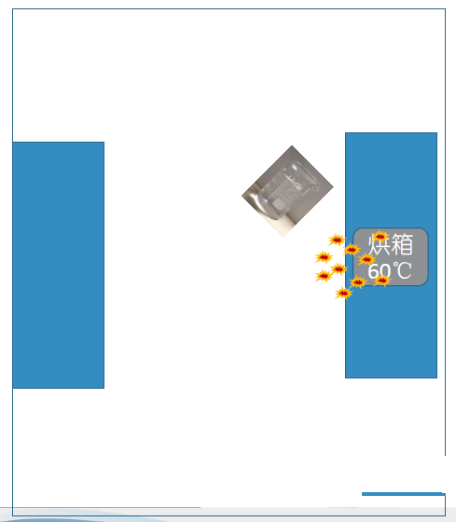

用水灭火会加剧火势，加速火势的蔓延。

如何灭火

A、关闭烘箱的电源

B、用干冰灭火器灭火

C、消灭明火后，迅速将周围易燃品撤离现场

**作业3：2.5L玻璃瓶装乙醇废液，有学生又倒入废硝酸。过一会爆炸，瓶子碎，碎片穿透窗玻璃。试分析爆炸可能的原因。**

硝酸属于氧化性无机酸，遇醇会发生氧化还原反应，放热，反应过于剧烈的情况下可能会造成盛放的玻璃器皿的炸裂。

**作业4：使用王水（浓硝酸+浓盐酸）处理铁锈后，将200mL废王水（有余热）倒入空的乙醇瓶中，并盖上盖子。过一会爆炸，瓶子碎，碎片划伤学生脸部。试分析爆炸可能的原因。**

王水中因含有浓硝酸（氧化性无机酸），遇醇会发生氧化还原反应，放热，反应过于剧烈的情况下可能会造成盛放的玻璃器皿的炸裂。